🚀 «Лёгкий старт» — микрозаём, который запускает ваш бизнес!
16 октября 2025 г., четверг
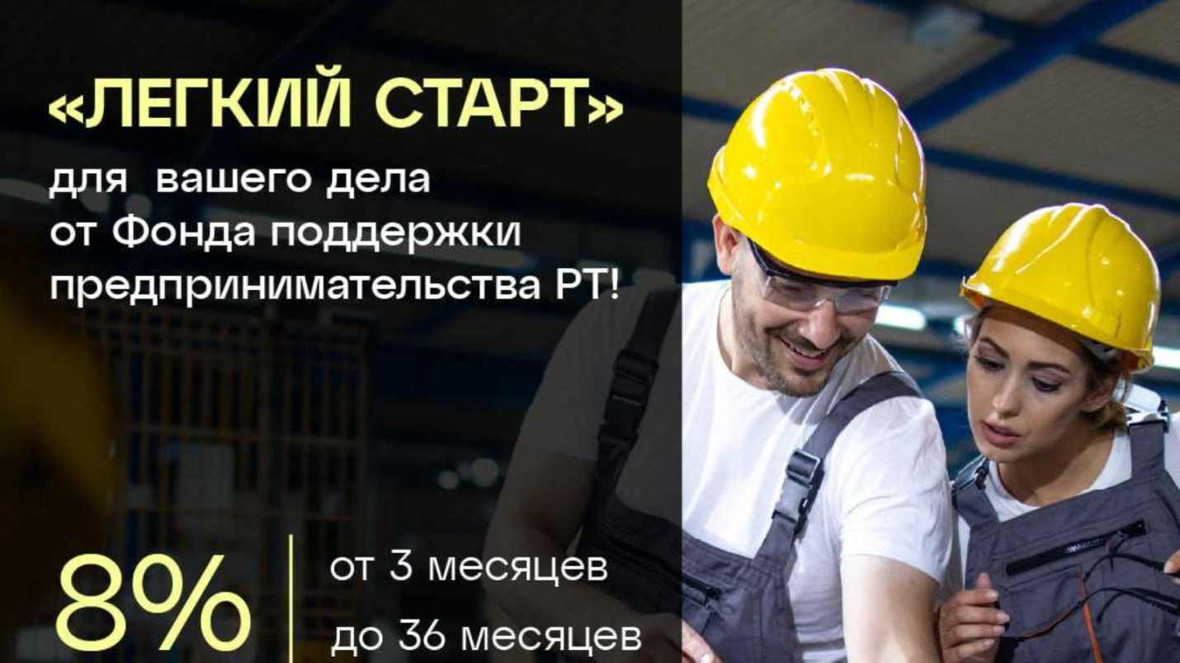

Начинаете своё дело? Микрофинансовый продукт «Лёгкий старт» поможет быстро и уверенно войти в мир предпринимательства!
Условия:
➡️Сумма: 300 000 – 3 000 000 ₽
➡️Срок: 3 – 36 месяцев
➡️Ставка: 8% годовых
Кто может получить:
Субъекты МСП, зарегистрированные и работающие в Татарстане не более 23 месяцев
Основной вид деятельности в сферах: сельское хозяйство, строительство, транспорт, здравоохранение, культура, спорт, ремонт и персональные услуги
На что можно направить средства:
➡️Покупка оборудования и основных средств
➡️Приобретение товарно-материальных ценностей
➡️Покупка коммерческой недвижимости
➡️Оплата ремонта помещений и оборудования
➡️Разработка и тестирование программного обеспечения
Подача заявки и подробные условия тут
Услуга предоставляется Центром «Мой бизнес» при поддержке Министерства экономики РТ и реализуется по национальному проекту «Эффективная и конкурентная экономика»
Следите за новостями в Мой бизнес | Республика Татарстан, узнать о мерах поддержки можно по номеру Единого контакт-центра 8 (843) 524-90-90

